国际运营商数字农业案例发展启示
数字农业是农业现代化的高级阶段，也是实现农村经济高质量发展的新动能。现阶段，数字化对农业的可持续发展至关重要，不仅可以提高农业生产效率和质量，还能帮助农产品实现市场化和品牌化，加快推动农业创新和转型。2020年，我国农业农村部与中央网信办联合印发了《数字农业农村发展规划（2019-2025）》，提出了面向未来5年的农业农村数字化发展目标、思路及发展模式，强调应以数字化引领驱动农业农村现代化，为实现全面乡村振兴提供有力支撑。
一、国际运营商数字农业发展情况
国际运营商将数字农业作为数字社会建设、消弭数字鸿沟的重要部分，已从农业生产经营、服务管理等多个细分领域布局业务
随着物联网、大数据、人工智能和云计算等新兴技术的日益普及，农业数字化逐渐成为焦点，有望帮助整个农业生产系统实现优化，极大程度提高效率，减少对环境的影响。国际运营商对数字农业的关注度也逐步提升，甚至将数字农业发展提升到企业战略层面，如日本运营商KDDI已将数字农业作为消除数字鸿沟的重要部分，并作为未来重点投入领域之一。
国际运营商主要在生产经营、管理服务以及综合服务平台等方面重点投入，为用户在产品溯源、数字化农场运营、机器人和自动化机械、农场管理、市场数据和洞察等方面提供服务。
表1：国际运营商数字农业服务
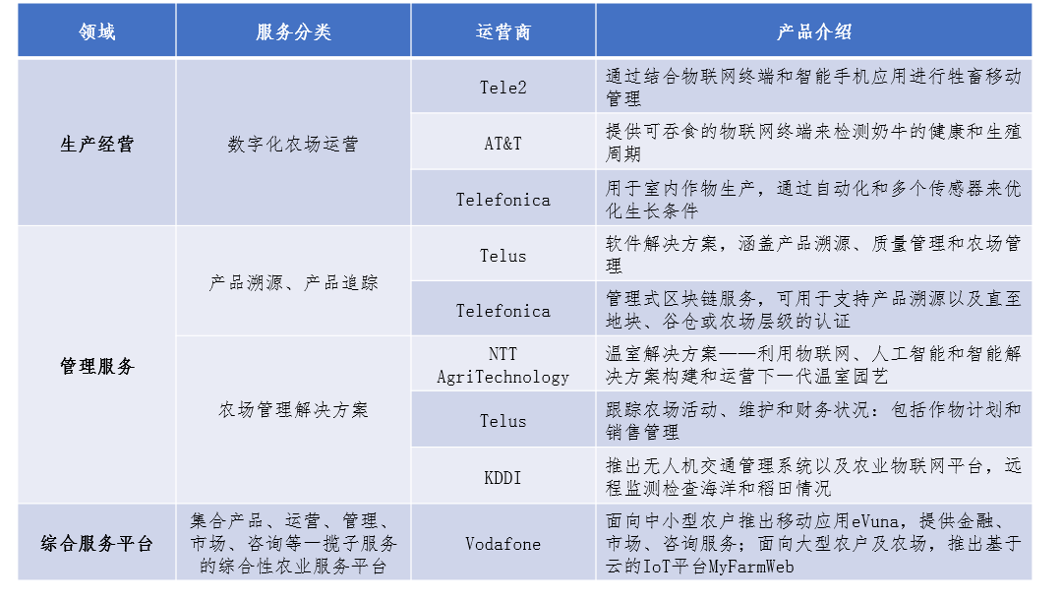
来源：Omdia
二、数字农业实践案例分析
综合农业数字化服务包含了生产经营、管理服务等各个细分模块，本文重点以沃达丰为例，分析其在数字农业实践的先进经验。沃达丰提出建设数字社会战略，特别关注农业、医疗保健等关键行业的数字化。通过将技术引入农业部门，帮助农民提高资源效率，同时减少对环境的影响。
1.面向中小型农户推出移动应用eVuna，致力于解决其在生产、销售及经济上面临的问题
沃达丰面向中小型农户提供农业生产产前、产中、产后的全流程服务，将小农与信息、金融和买家联系起来，提高农民的生产力、收入和抗风险能力。eVuna提供金融和数字服务、市场连接与供应以及精准咨询三大类服务。
金融和数字服务包括小农信贷、农业保险、移动支付及精准物联网。
- 信贷业务允许小农通过贷款来购买更好的种子、化肥等农资农具，确保更好的收成；
- 保险为小农提供经济保护，防止因干旱导致作物歉收或收成不佳，提高其抗风险能力；
- 精准农业利用传感器、数据和通信网络帮助农民种植生产。
市场联系和供应链解决方案将小农与高质量的农业投入物供应商(如种子、化肥、除草剂/农药)、生产机械和机械化服务商(如灌溉、拖拉机、冷藏)，以及买方(包括农产品经销商、批发商、零售商，甚至最终消费者)联系起来，方便农民获得市场信息并进行买卖。
精准咨询服务向农民提供农业相关的知识内容，包括天气更新、农业技巧和最佳实践，通过向农民提供农业技术咨询，并向他们提供必要的投入和服务，支持其农业生产。目前官网显示eVuna约有290万小农注册，主要面向非洲地区，2022年在平台上销售的农产品超过100万公斤。
图1：eVuna主要功能
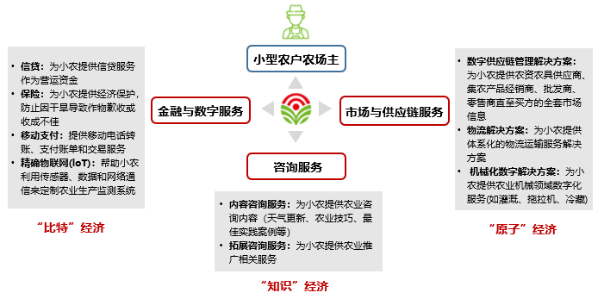
来源：根据官网资料整理
2.面向大型农户及农场，联合设备制造商、农业专业研究机构等合作伙伴，推出基于云的IoT平台MyFarmWeb
面向大型农场，沃达丰提供的服务更加专业。MyFarmWeb平台捕获从农场到农业市场的数据和信息，将多源数据汇总及分析，提高生产效率，主要功能包括：进行土壤物理、化学和微生物分析，检测和监测有害生物的存在；接收卫星和遥感信息，从传感器收集数据，如土壤湿度探测器、车辆跟踪器和气象站等，提供灌溉计划系统等。
平台还提供移动应用程序，使农民能够存储、可视化查看通过农业物联网传感器和现场其他数据源收集的信息。南非农民使用MyFarmWeb以来，农业产量年均增长15%-20%，截至2023年3月，四大洲超过9300个农场正在使用MyFarmWeb。
图2：MyFarmWeb平台
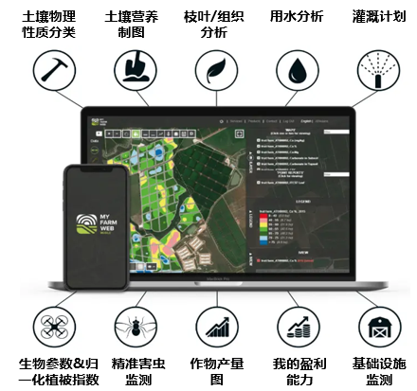
来源：沃达丰官方资料
二、启示与建议
国内运营商虽均在开展数字乡村建设，但侧重领域集中在乡村治理与公共服务，如中国联通打造数字乡村服务云平台，聚焦满足党建、抗疫、基层治理等场景需求；中国电信数字乡村云平台以政务服务、便民服务、视频会议等为核心，满足乡村治理、云广播、乡镇电视等场景需求；中国移动数字乡村平台“移动看家”重点满足安防、亲情看护等场景需求，为农村用户提供联防联治监控、亲情看护解决方案。三家运营商虽在农业领域有所涉足，但均以区域性项目制开展，难以规模复制推广，在数字农业领域尚未形成体系。
数字农业受到国家高度重视，需求规模庞大，据各省一线调研反映，中小型农户对于农资农具购买、精准农业、电子商务等领域需求旺盛，且目前市场上没有体系化满足该类用户需求的产品和服务，因此，运营商可将数字农业作为数字乡村发展的重要布局和切入领域，面向中小型农户推出数字农业相关应用，满足农村用户的需求痛点。
另外，农业产业链包括农业研发、生产、加工、储运、销售等多个环节，各垂直领域具备相当强的专业特征，但当前市场上提供的产品服务呈点状分散趋势，不利于农民实际使用。国内运营商可与设备厂商、农业专业机构广泛合作，分别打造面向中小型农户的综合服务平台，集成各类合作伙伴提供专业化服务。进而发挥云网能力与平台集成优势，将大数据分析、AI等新技术与农业产业服务场景深度结合，将各个环节涉及到的物联网连接设备、生产监测环境、加工与销售渠道等一体化呈现，并通过运营商渠道优势进行规模推广，为农民提供全方位服务。

胡雪原：

一级分析师
就职于中国电信研究院，北京邮电大学硕士，主要从事国内外通信市场分析、渠道数字化与销售组织创新等研究工作。

于明月：

二级分析师
就职于中国电信研究院，北京邮电大学硕士，专注于数字生活、渠道数字化等方向研究。

